CISAL CONGRESSO CONFEDERALE RASSEGNA 15APRILE

Giornale
15-04-2023 CISAL A CONGRESSO IL LEADER CAVALLARO «SIAMO RADICATI IN TUTTA ITALIA» (FCurr) pag. 9 [solo testo]

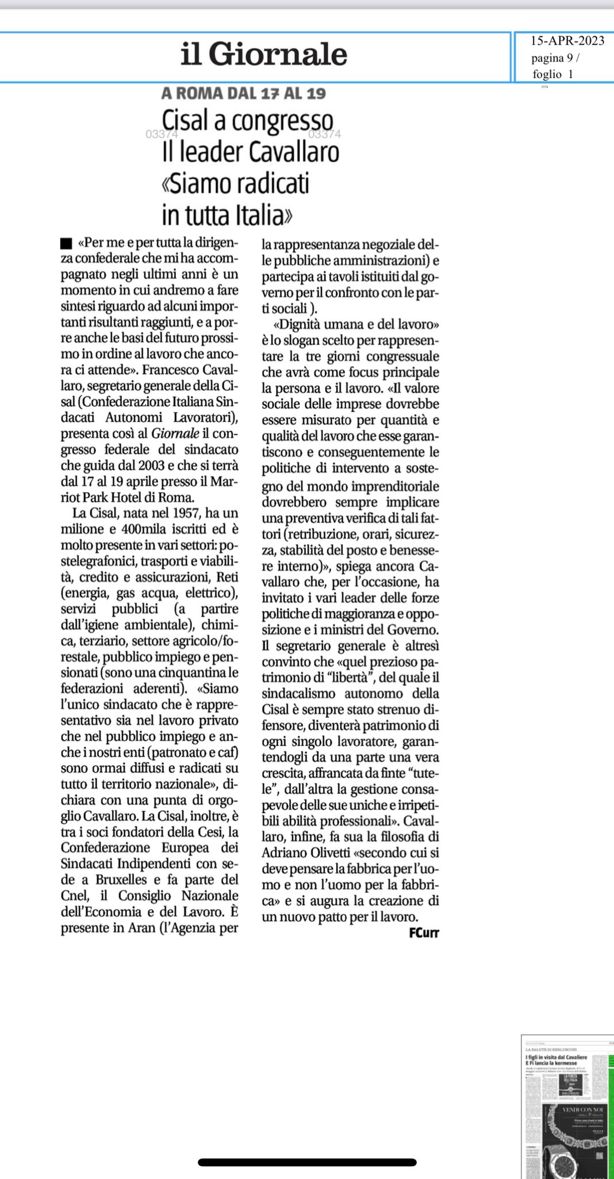
Taranto Buonasera
15-04-2023 LA CISAL VA A CONGRESSO (Mazzarino Giuseppe) pag. 8
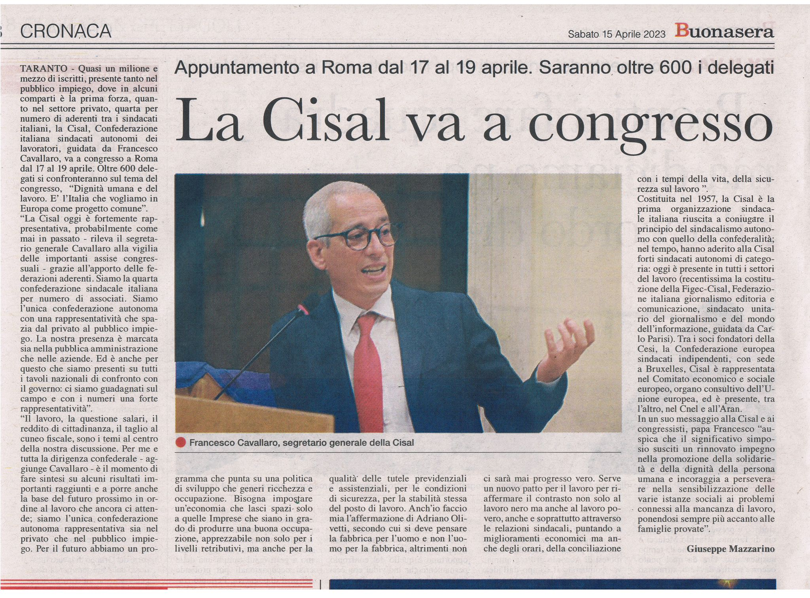

Huffingtonpost
15-04-2023 SERVE UN PATTO PER IL FUTURO (di Francesco Cavallaro)

https://www.huffingtonpost.it/blog/2023/04/14/news/serve_un_patto_per_il_futuro-11827926/

Giornalisti Italia
15-04-2023 PAPA FRANCESCO ALLA CISAL PER IL LAVORO E LA DIGNITA'

https://www.giornalistitalia.it/papa-francesco-alla-cisal-per-il-lavoro-e-la-dignita/

Gruppo Agenzia Vista
15-04-2023 “Dal 17 al 19 aprile si svolgerà decimo Congresso Confederale della CISAL”

AGENZIA VISTA
https://www.agenziavista.it/tempo-reale/2023/648951_cavallaro-seg-cisal-dal-17-al-19-aprile-si-svolgera-decimo-congresso-confederale-della-cisal/

LIBERO
https://www.liberoquotidiano.it/video/video-news-by-vista/35499572/cavallaro-seg-cisal-dal-17-al-19-aprile-si-svolgera-decimo-congresso-confederale-della-cisal-.html

IL TEMPO
https://www.iltempo.it/video-news-by-vista/2023/04/13/video/cavallaro-seg-cisal-dal-17-al-19-aprile-si-svolgera-decimo-congresso-confederale-della-cisal--35499573/

IL SOLE 24 ORE
https://stream24.ilsole24ore.com/video/italia/cavallaro-seg-cisal-dal-17-19-aprile-si-svolgera-decimo-congresso-confederale-cisal/AEOkuAHD

AGI
https://www.agi.it/vista-tv/video/2023-04-13/cavallaro_seg_cisal_17_19_aprile_si_svolger_decimo_congresso_confederale_cisal-20955695/

IL MESSAGGERO
https://www.ilmessaggero.it/video/invista/cavallaro_seg_cisal_dal_17_al_19_aprile_si_svolgera_decimo_congresso_confederale_della_cisal-7341923.html

IL MATTINO
https://www.ilmattino.it/video/invista/cavallaro_seg_cisal_dal_17_al_19_aprile_si_svolgera_decimo_congresso_confederale_della_cisal-7341923.html

LEGGO
https://www.leggo.it/video/invista/cavallaro_seg_cisal_dal_17_al_19_aprile_si_svolgera_decimo_congresso_confederale_della_cisal-7341923.html

IL GAZZETTINO
https://www.ilgazzettino.it/video/invista/cavallaro_seg_cisal_dal_17_al_19_aprile_si_svolgera_decimo_congresso_confederale_della_cisal-7341923.html

QUOTIDIANO DI PUGLIA
https://www.quotidianodipuglia.it/video/invista/cavallaro_seg_cisal_dal_17_al_19_aprile_si_svolgera_decimo_congresso_confederale_della_cisal-7341923.html

CORRIERE ADRIATICO
https://www.corriereadriatico.it/video/invista/cavallaro_seg_cisal_dal_17_al_19_aprile_si_svolgera_decimo_congresso_confederale_della_cisal-7341923.html

LA7.IT
https://www.la7.it/camera-con-vista/video/cavallaro-seg-cisal-dal-17-al-19-aprile-si-svolgera-decimo-congresso-confederale-della-cisal-13-04-2023-480425

TISCALI
https://notizie.tiscali.it/politica/articoli/cavallaro-seg-cisal-dal-17-19-aprile-si-svolgera-decimo-congresso-confederale-cisal-00001/?chn

MSN
https://www.msn.com/it-it/notizie/video/cavallaro-seg-cisal-dal-17-al-19-aprile-si-svolger%C3%A0-decimo-congresso-confederale-della-cisal/vi-AA19PzrP

AFFARI ITALIANI
https://www.affaritaliani.it/coffee/video/altro/cavallaro-dal-17-al-19-aprile-si-svolgera-decimo-congresso-confederale-della-cisal.html

IL GIORNALE D'ITALIA
https://www.ilgiornaleditalia.it/video/politica/476101/cavallaro-seg-cisal-dal-17-al-19-aprile-si-svolgera-decimo-congresso-confederale-della-cisal.html

PRIMA PAGINA NEWS - La benedizione di Papa Francesco al Congresso

https://www.primapaginanews.it/articoli/la-benedizione-di-papa-francesco-al-congresso-cisal-perseverate-nell-impegno-per-il-lavoro-e-la-dignit-522558

